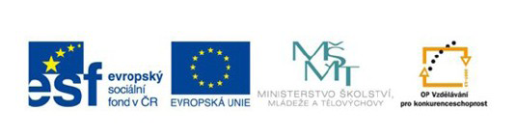
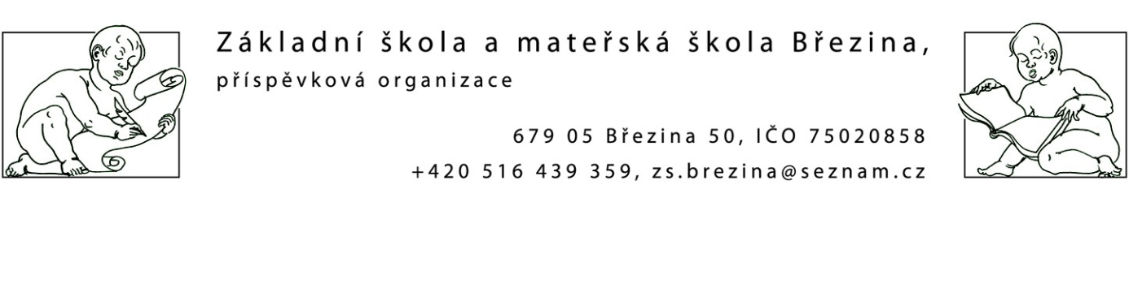

INVESTICE DO ROZVOJE VZDĚLÁVÁNÍ

VY_42_INOVACE_1 M3-12
Výukový materiál zpracovaný v rámci projektu EU peníze školám
Registrační číslo projektu: CZ.1.07/1.4.00/21.2597
Šablona: IV/2
Ověřeno ve výuce dne: 6.5.2013
Název materiálu: opakování sčítání a odčítání do dvaceti
Anotace: procvičování +, - do dvaceti
autor: Mgr.Lada Boháčková

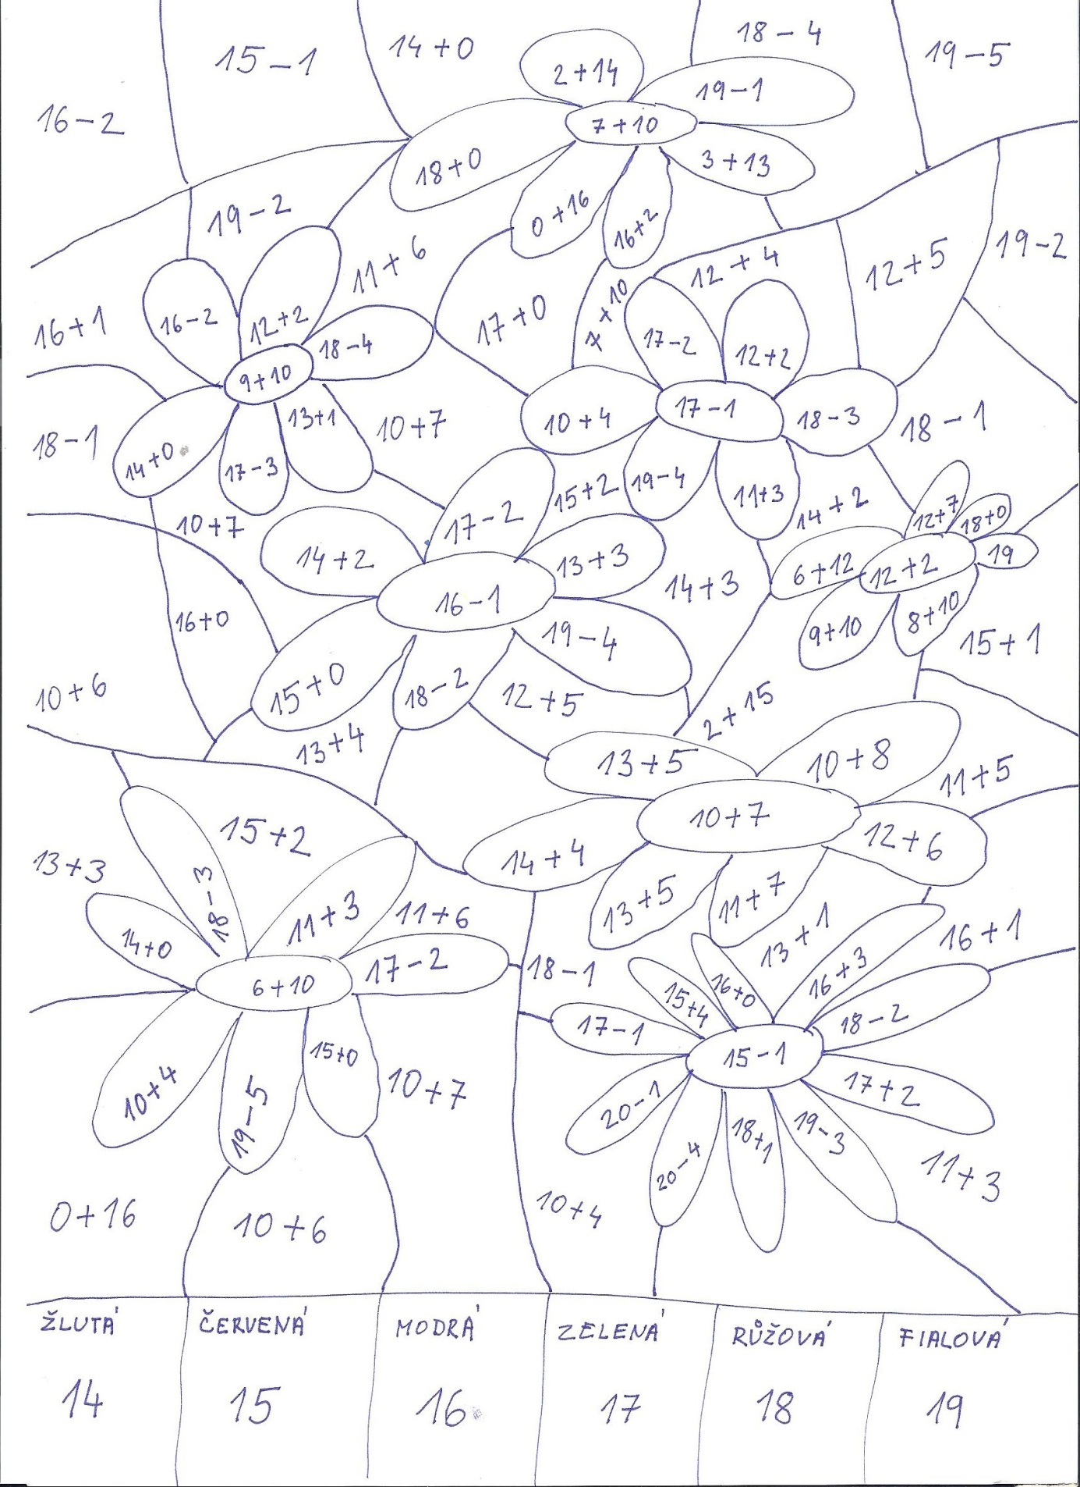

Vlastní tvorba autora

